今日内容（必会内容）
一 4个复杂的select应用
二 索引
三 视图
四 存贮过程
五 触发器
六 备份、导入、导出
七 复习总结

课前复习前课内容
查询语句
一 如果显示字段有聚合函数，对于其他字段有什么特殊要求？
必须是group by 后面出现的字段
二 having 和where的区别
Where是分组之前的筛选，having是分组之后的筛选，having后可以有聚合函数，where不可以
三 测试查询功能有必要和后台数据进行对比吗
有，数据库在表设计里面，不是所有字段都显示在结果页面里面，要注意隐藏字段的功能作用，长度，类型，和其他表的关系
四 什么叫子查询
查询条件中含有查询语句
五 笛卡积
一对全，全对全
M列 n列，乘完后的表为n+m列
六 等值联接和内联接的作用是相同的
更新语句
Update 表名 set 字段=字段值 where 条件
删除语句
Delete 中间不能加字段from 表名 where 条件

一 4个复杂的select应用
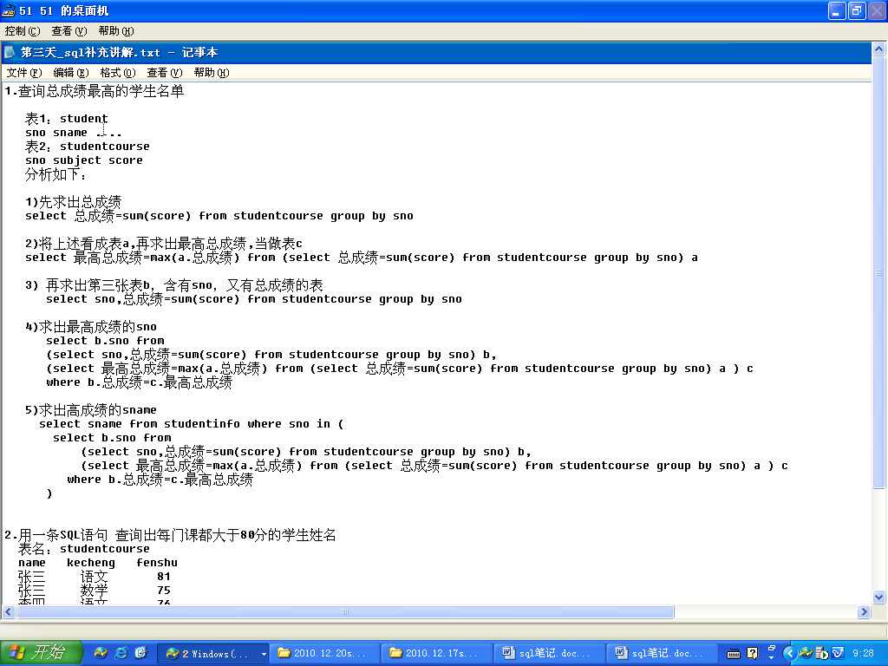
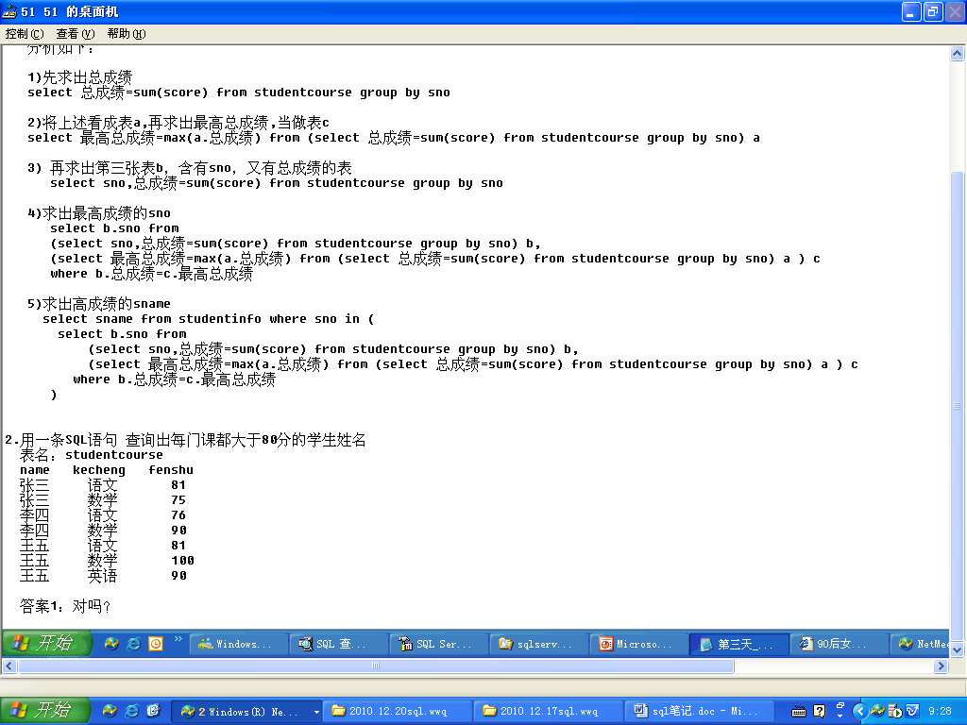
Use可以用为先定数据库
面试可以写出分步的步骤

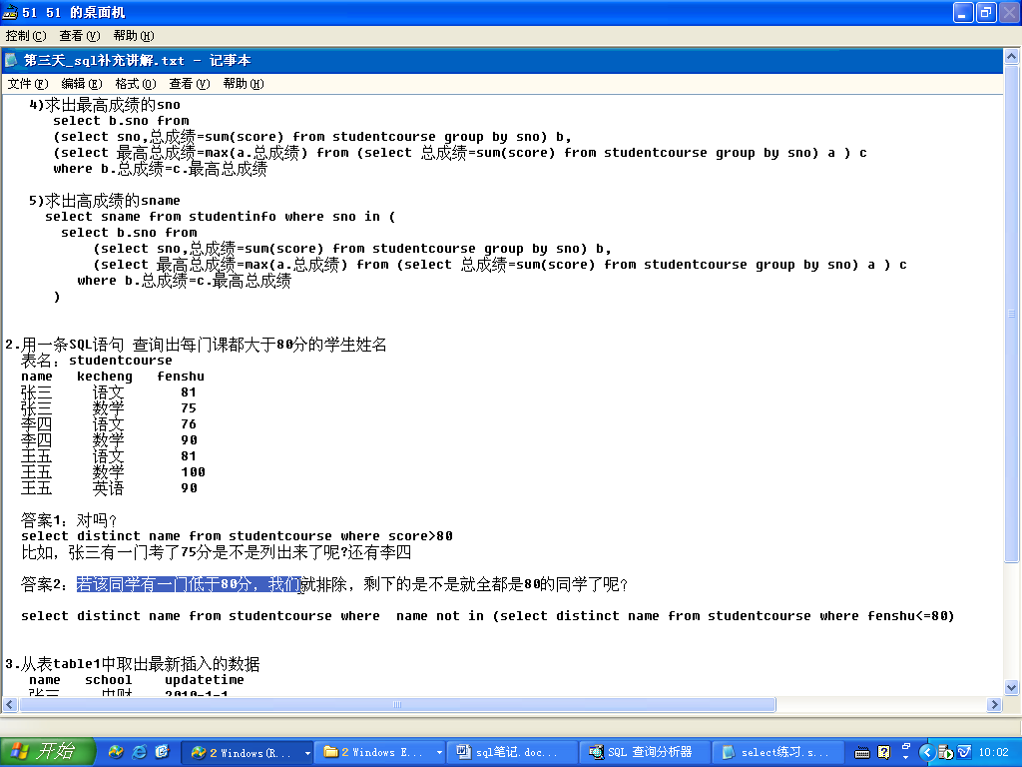
每 都大于 用distinct是不可取的 用到了除法运算的知识，是关系代数里面的概念
反过来思考 用排除法 反向思维

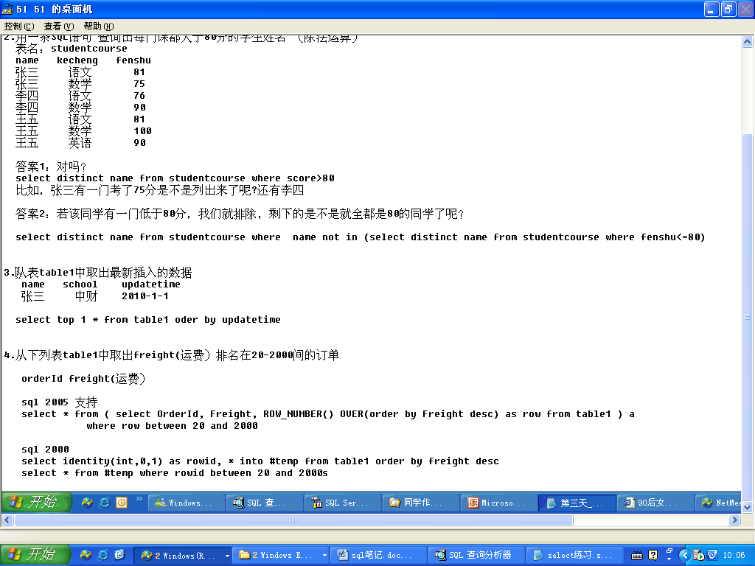
测试新增
Select *耗时间
取前面几条，时间精确到微秒
自增长列Identity （int,0,1）
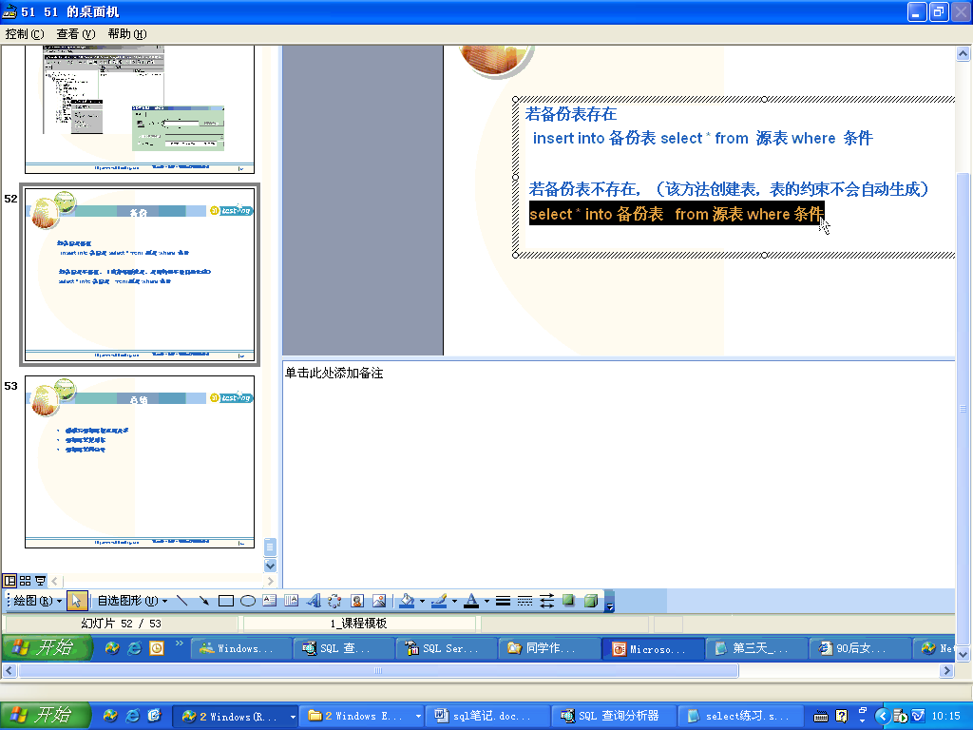
工作中三，四用到的比较多，一，二面试的时候比较多

第一个知识点
1 完整的select 语句可以命名为表
（Select * from 表名 where 条件 group by having 条件）空格 A
2 定义出的别名表中的字段若要使用也要定义别名
字段别名=聚合函数
3 对于全都。。，至少。。。学会使用负逻辑思考问题（即除法运算）
4 对于查询排名区间范围的时候，学会使用rownumber（即自定义一个自增长列）不同于where条件中的between …and

二 索引

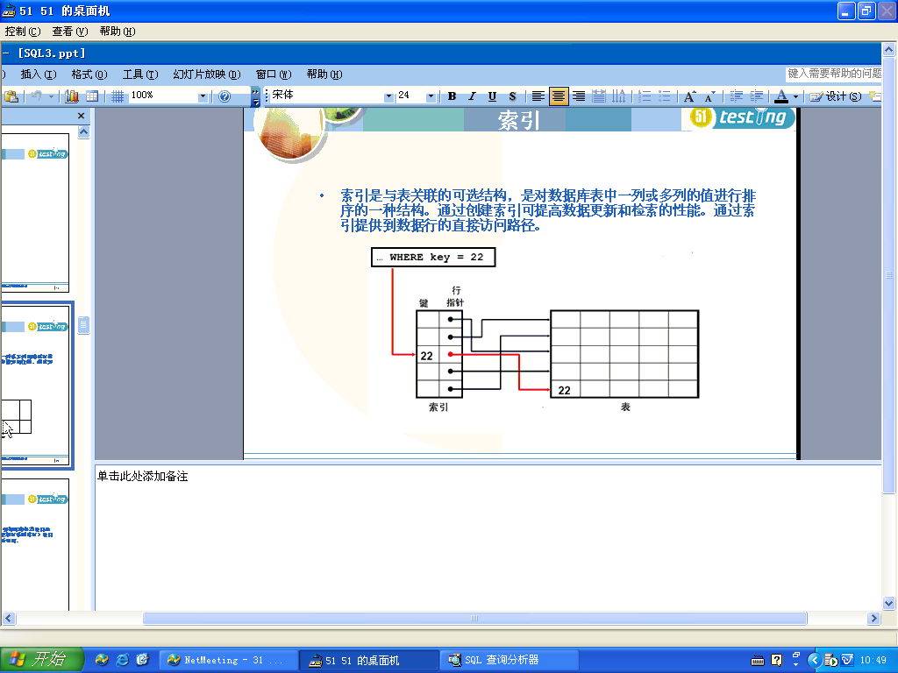
DBA（数据库管理员）讲一天（性能调优用的）
Char(10) 定长的
Varchar （40）不定长的
记录是非连续存储的
索引不等于排序表（排序表是真正的表）
百度面试题
一千万条数据，一千个ip
索引可以分为一级索引和二级索引
索引可以提高搜索效率，但是耗费空间内存
索引创建好后，是数据库系统自己维护的，插入数据后系统自己更新索引，导数据时要想到速度，因为有索引在建
索引是对数据库表中一列或多列的值进行排序的一种结构

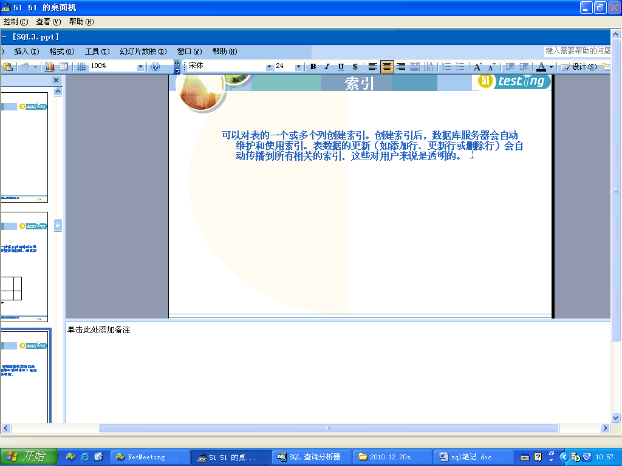
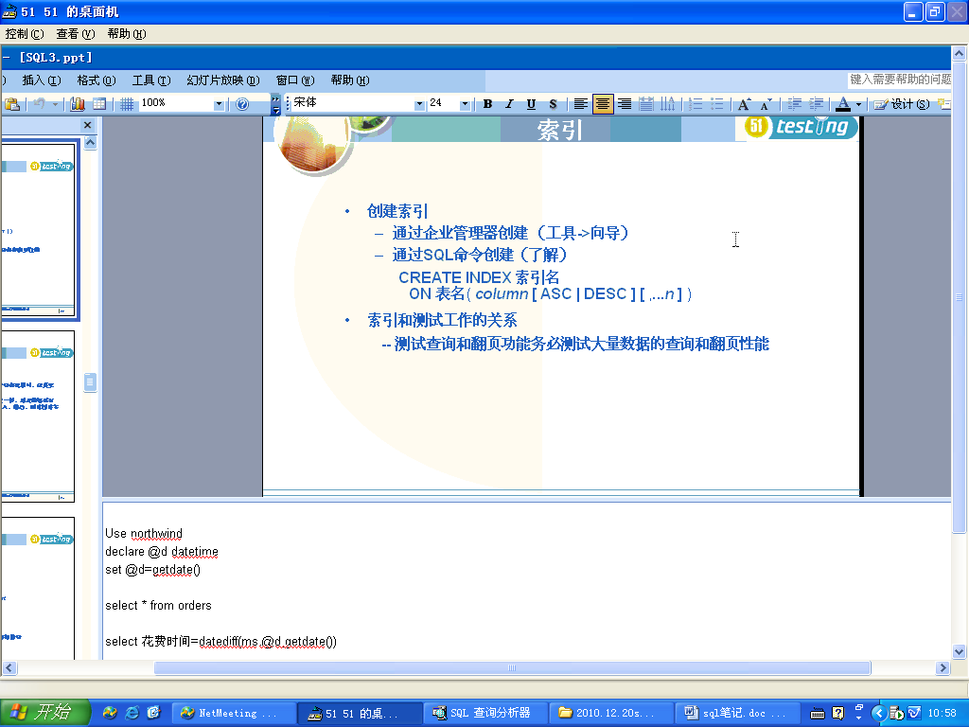
必须在表上建索引
一个表的主键被系统自动建为主建索引
索引一般建在条件字段上（select 字段 from where 字段字段）在蓝色部分建索引

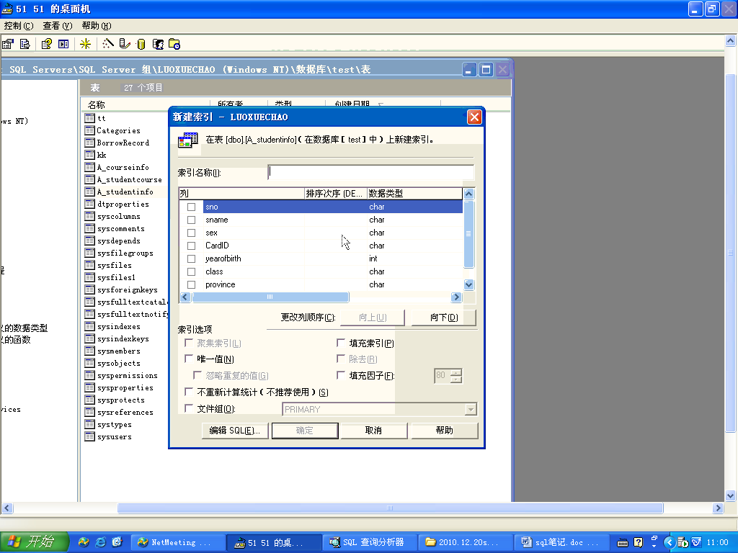
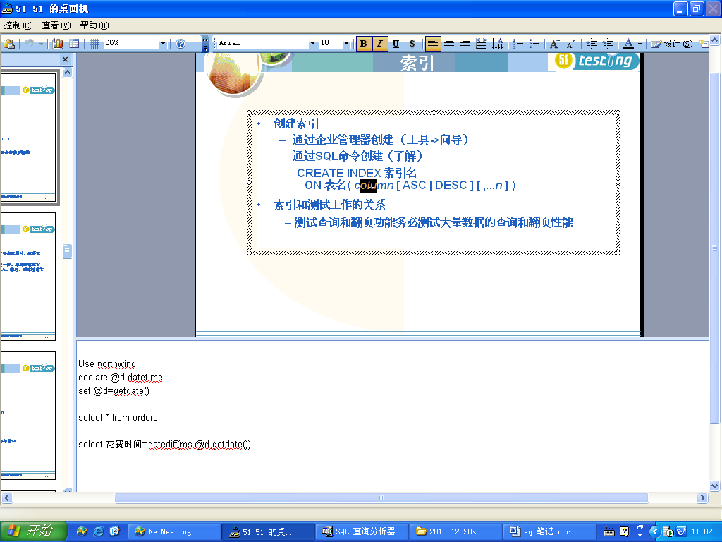
索引和测试的关系
有关性能
1 批量操作性能（数据库系统会自动的维护索引）
相关表、数据量少的情况下，批量操作的性能(单一操作的性能)
相关表、数据量大的情况下，批量操作的性能(单一操作的性能)
相关表，数据量大的情况下，多种批量操作组合的性能（增改删等）
最后两条还要测核心功能能不能用（批量操作会导致表的死锁）
(系统测试时，测批量导入的正确性很麻烦，因为不可见字符)
不可见字符：区位表里面有些东西是不能显示出来的，好像是空格，其实是个字，在内存里面有，区位表里面有不可见字符，写一段程序，用来操作区位表，去测不可见字符。每种字都是有编码的，区位表是编码的一种形式
要测多用户并发时的性能,并发情况下，大数据情况下（多个人测试）
测查询和翻页，统计功能
要测大数据量情况下的查询、翻页、统计的性能（大数据，数据规模和产品人员沟通数据规模，他们能确定未来一到两年的数据量，要最终确定大数据量具体是多少条）
要测多用户并发时的性能,并发情况下，大数据情况下（多个人测试）

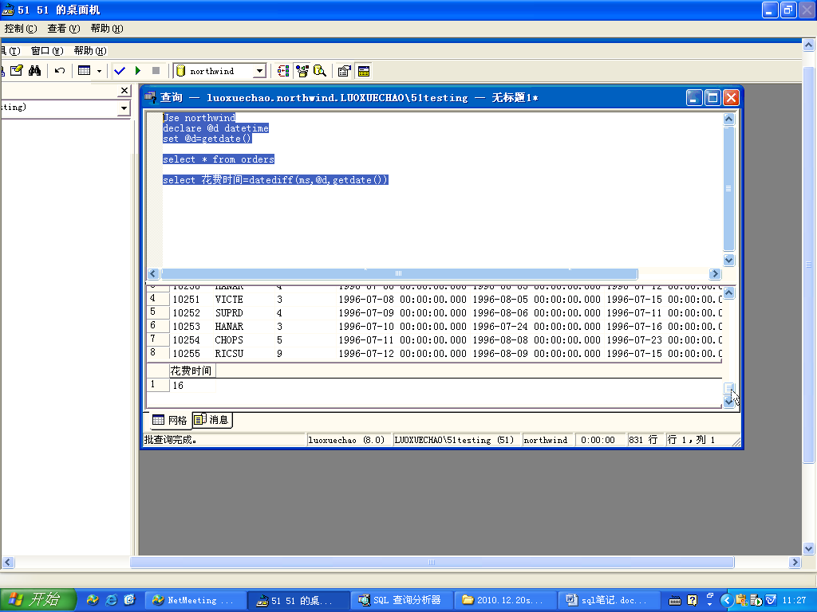
测试负责让开发修改bug
Windows客户端测试 一天下来会有约30个
b/s一天下来会有约15个
后台服务的bug不容易发现，发现则为严重的。一开后台服务的开发都是技术高的（测试手段不够，技术不透明）
*如何测索引？
索引都是排序表 错误
索引越多越好 错误
*什么是索引 索引是对数据库表中一列或多列的值进行排序的一种结构
*索引为什么可以提高检索性能（通过表和索引的关系来阐述）
表的记录是不定长
表的每条记录存储是不连续的
只有表的情况下，查找的情况要要顺序查找
索引是对数据库表中一列或多列的值进行排序的一种结构
排序利于检索（排序算法）

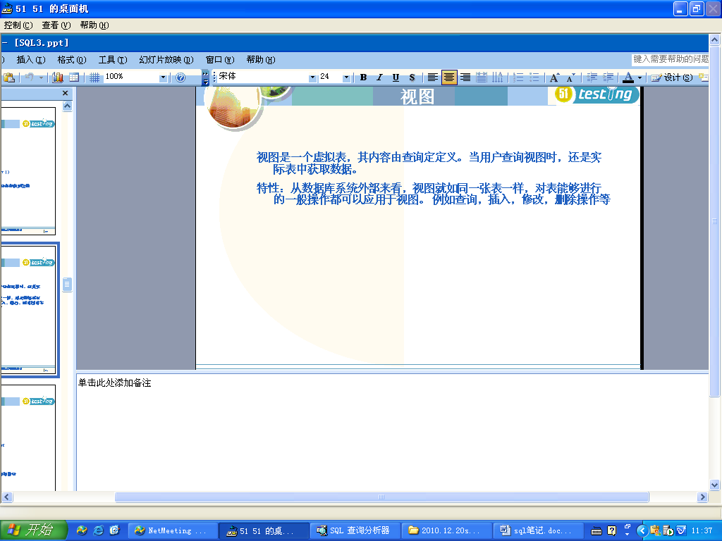
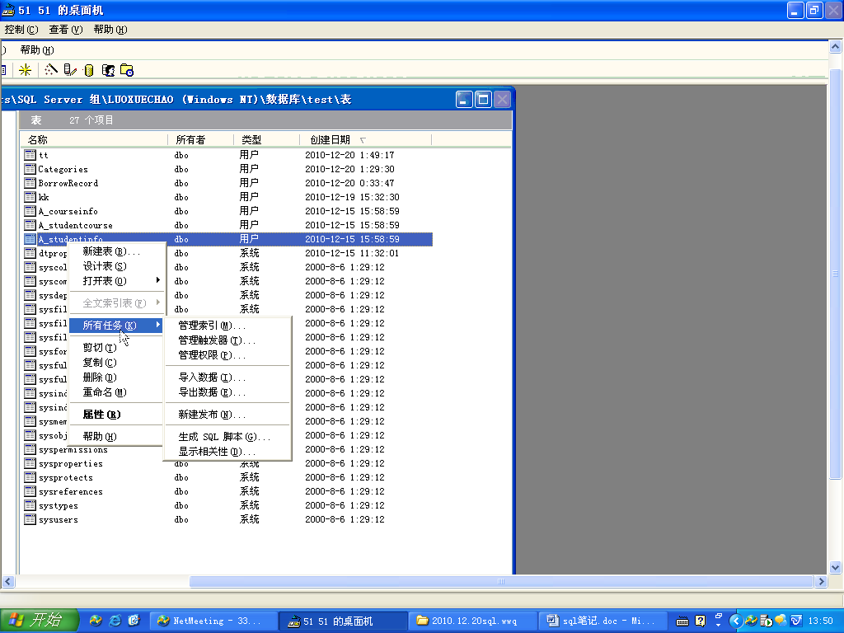
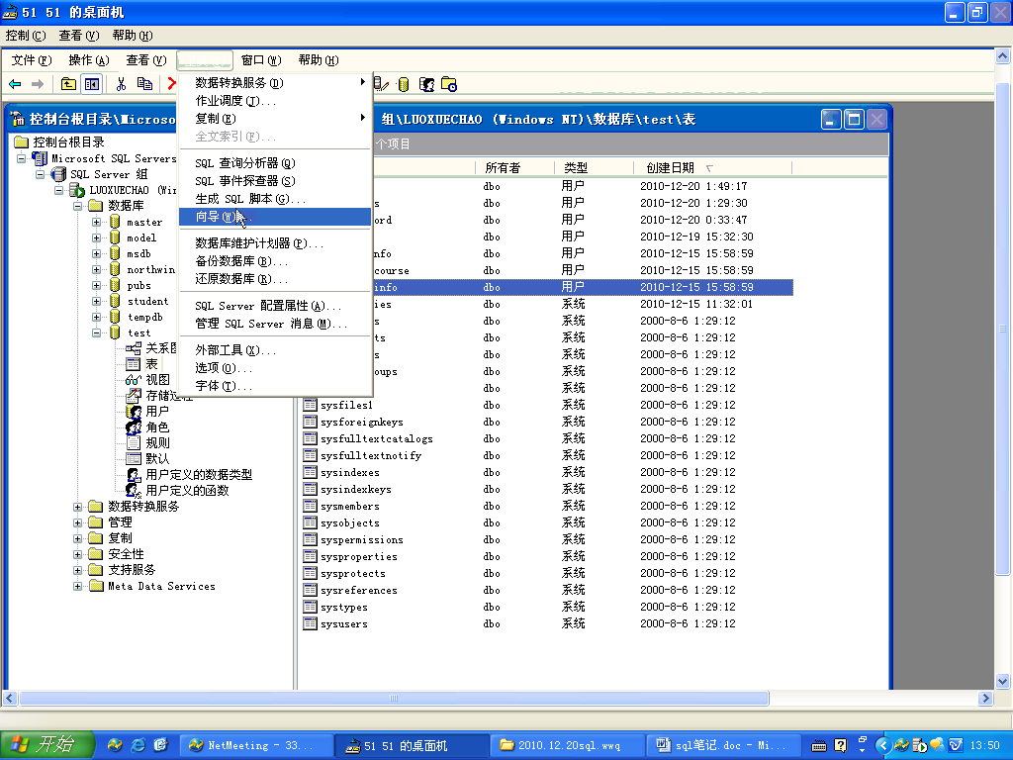
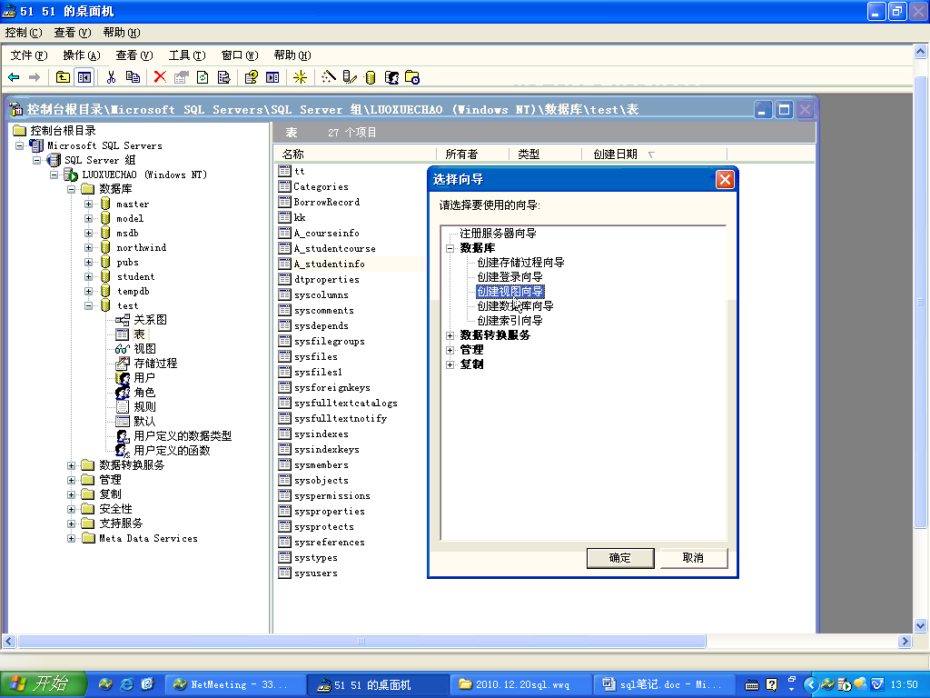
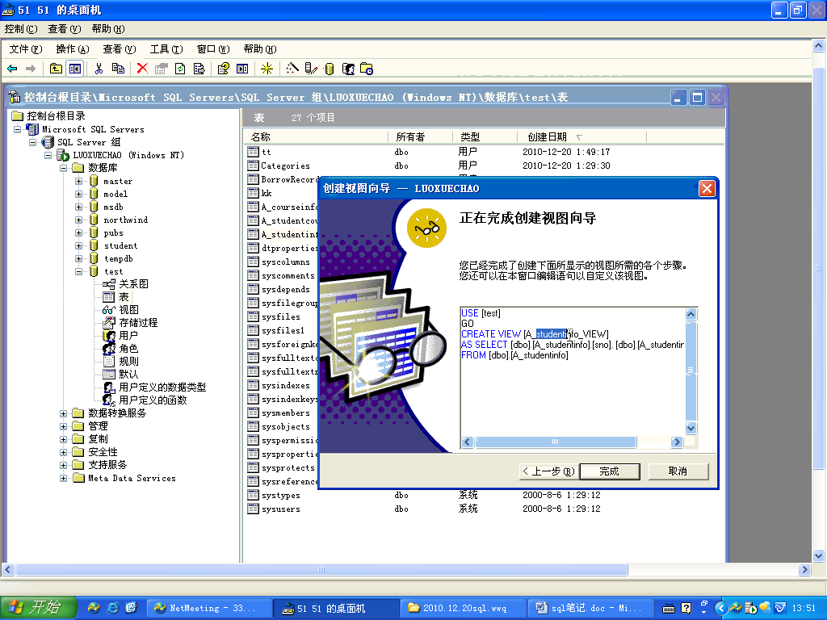
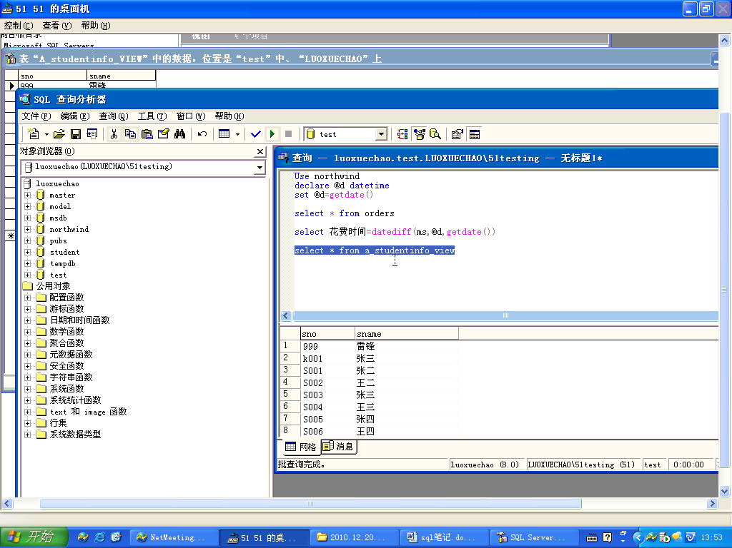
视图是一个需拟表，在数据库中只保存视图的定义 ，
视图，数据隔离，起到安全性的作用，还可以简化操作，使开发人员的书写简便
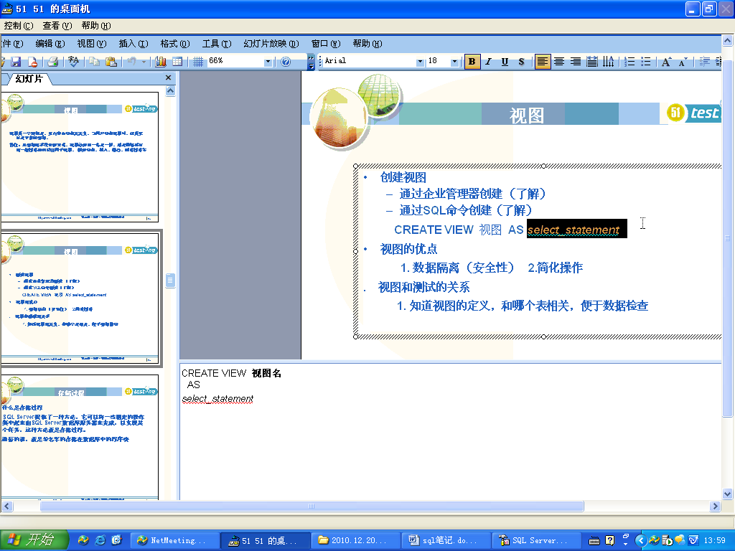
视图和测试有什么关系（工作中视图用到的不多）
数据隔离（某些信息只对某些人开放）
程序级：权限管理（）
管理员：可以看到所有数据 查询学生信息
学生：只能看见自己的信息 查询学生信息 where sno=
老师：可以看见全部学生的信息 查询学生信息 没有where
Check数据手段 如果用视图则从视图里去查
数据库应用系统的开发工程师会把数据库设计文档给测试
如无文档，可通过查询分析器了解数库应用系统信息
测试会清楚表，存储过程，等等
有了视图后测试并没变复杂，只是多了测试的手段
*******************************************************************************************1、什么是视图
内容是由查询语句定义出来的虚拟表
2、视图的作用
数据隔离（某些信息只对某些人开放），一个表上可定义多个视图，每个视图定义不同的列
视图是数据隔离的可选方案（不是数据库就用系统中一定要用的）
查询新增，修改，删除，功能可以操作视图也可以直接操作表
若设计中使用到了视图，视图的数据隔离不用单独测试，和程序级的功能（查询）一起测试，将视图作为check手段
如果测试就是测试图，本质是测查询语句（select）,还要测试该视图的增，删，改功能
3、视图的数据隔离和应用系统级的用户权限管理什么关系

4、视图在测试中扮演什么角色
Check角色

Oracle里面有物化视图

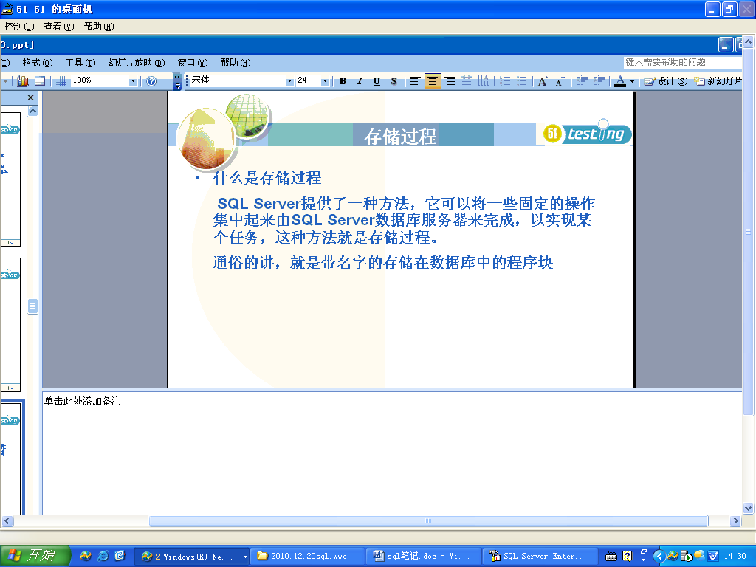
存储过程：带名字的存储在数据库中的程序块

存储过程在服务器端执行
*存储过程作用：
减少网络交互，尽量将业务集中在数据库后台完成（开发用）
减少代码重复开发（测试用，对于提升测试效率很有用）

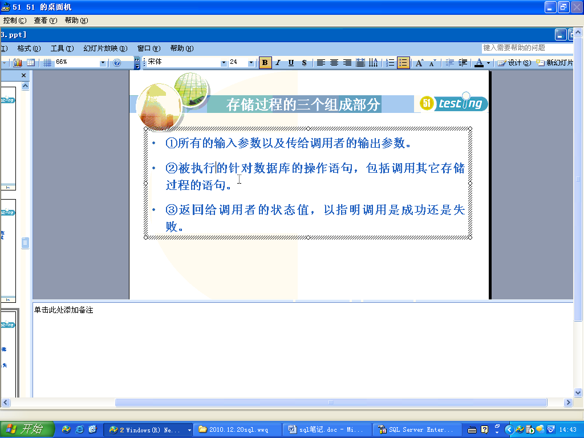
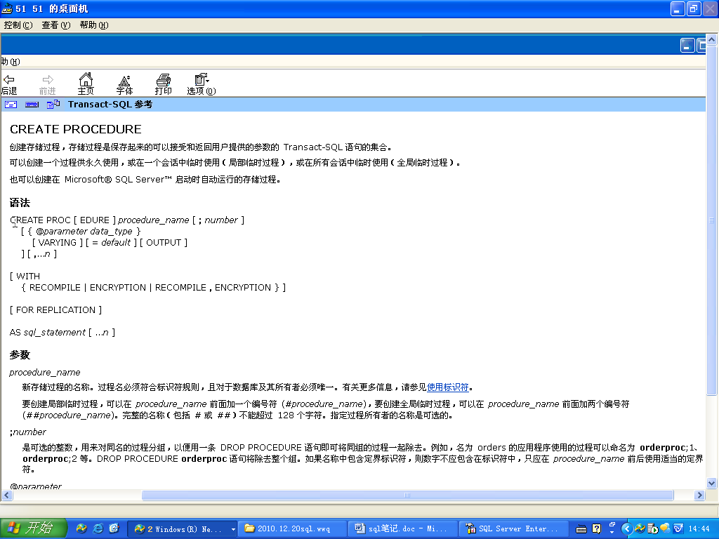
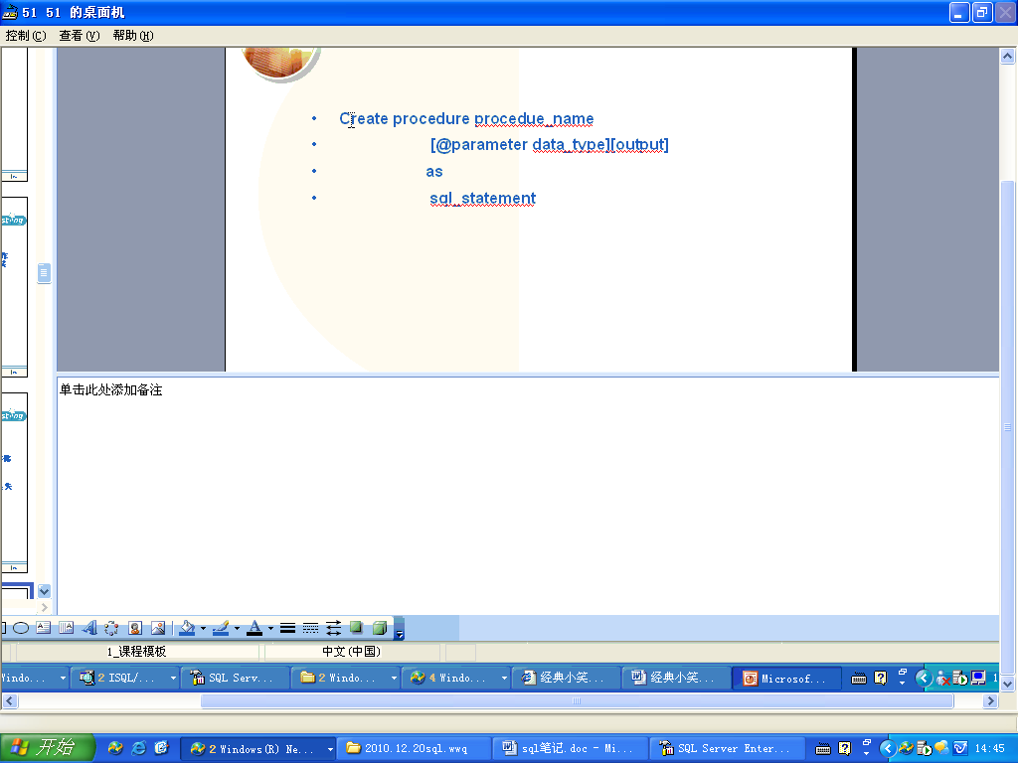output 用来表示输出 的，若无则为用来输入的
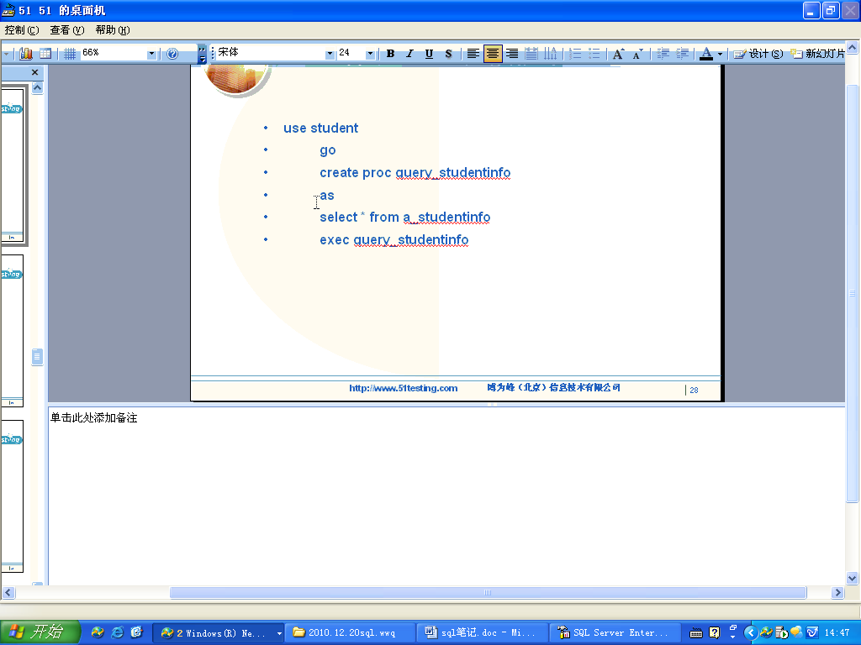
Exec是用来调用存储过程的
Proc是由什么省略来的？
提高测试效率：将测试常用语句搜集起来，按功能划分，写成存储过程，供大家使用（通常是主管总结的）
将数据库应用系统中使用到的语句，按一定的用途重新划分，生成不同的存储过程，将这个存储过程纳入到整个测试代码管理，供其他测试工程师来使用

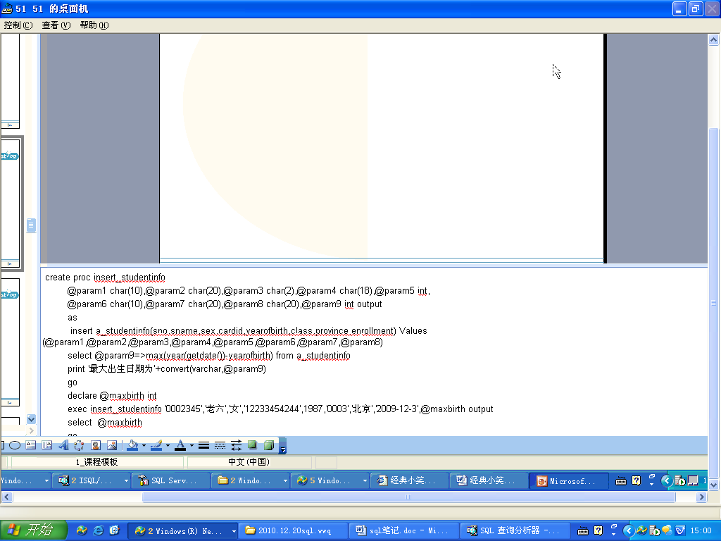
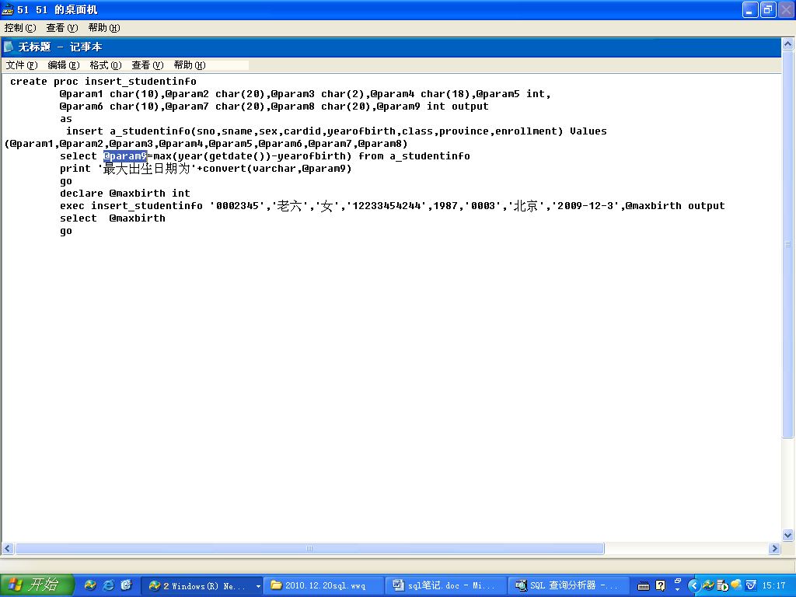
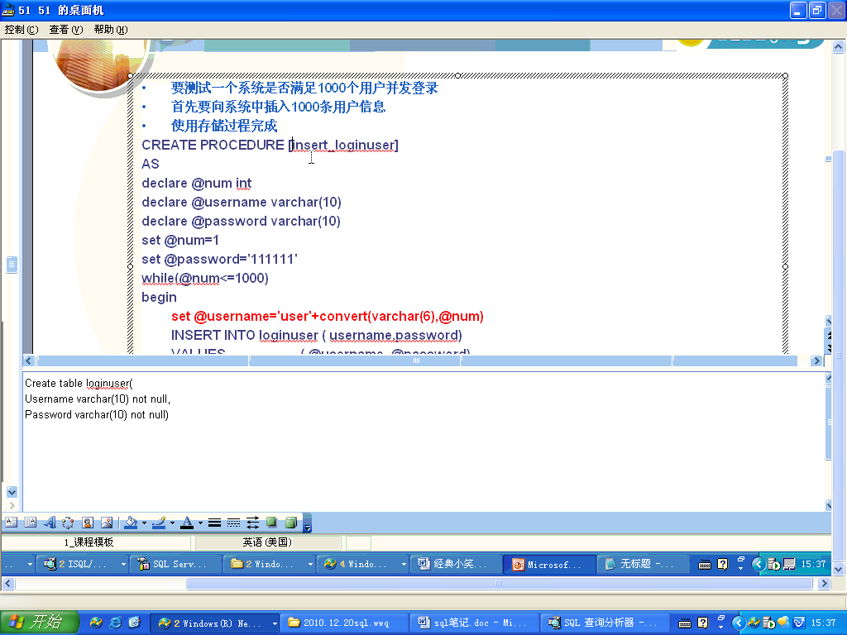
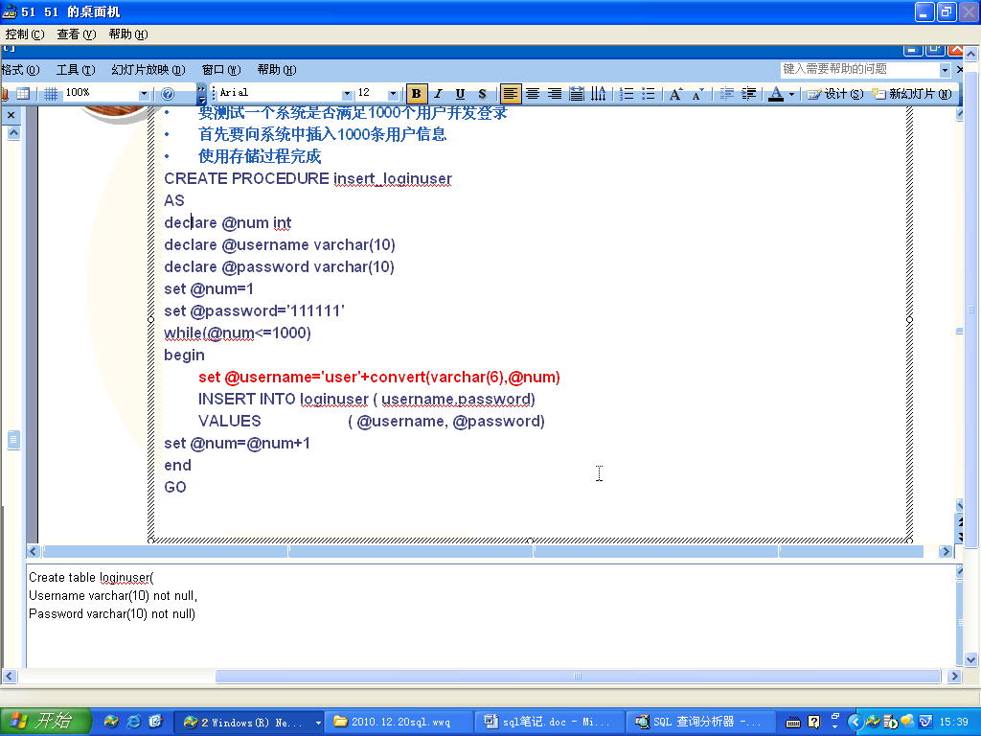
面试时用
先建 一个表，再建该存储过程
先会模仿写

*创建存储过程
Create proc 存储过程名
变量名 数据类型 [output]
As
Sql statement
*存储过程体
Declare 变量名 数据类型
Set 变量名=值 --将值赋给变量
*循环语句（）
While
Begin

End
Sql语句（语名中使用变量给sql语句）
Sql函数
*调用存储过程
Declare 输出变量名 数据类型
Exec 存储过程名 变量名 。。。。输出变量名output
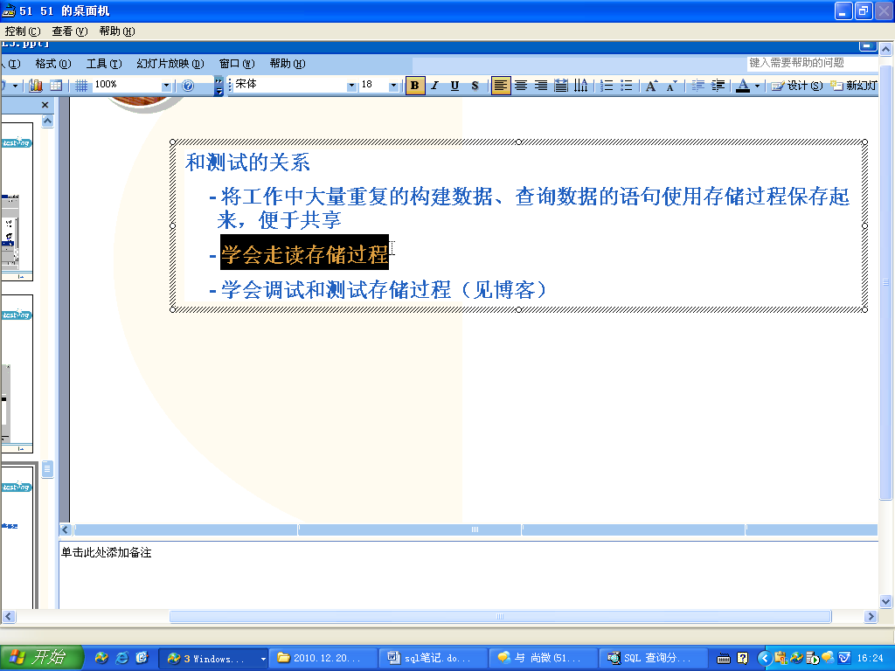
存储过程和测试的关系
1 提高测试的效率
看老师的博客

重点：存储过程是什么
存储过程头和过程体
前两条

触发器
是一种特殊的存储过程，是主动被触发的
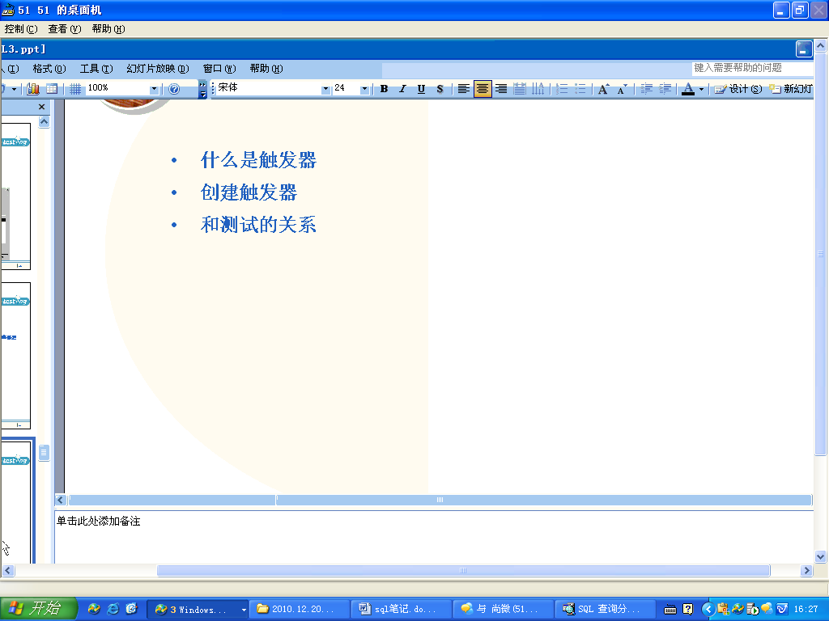

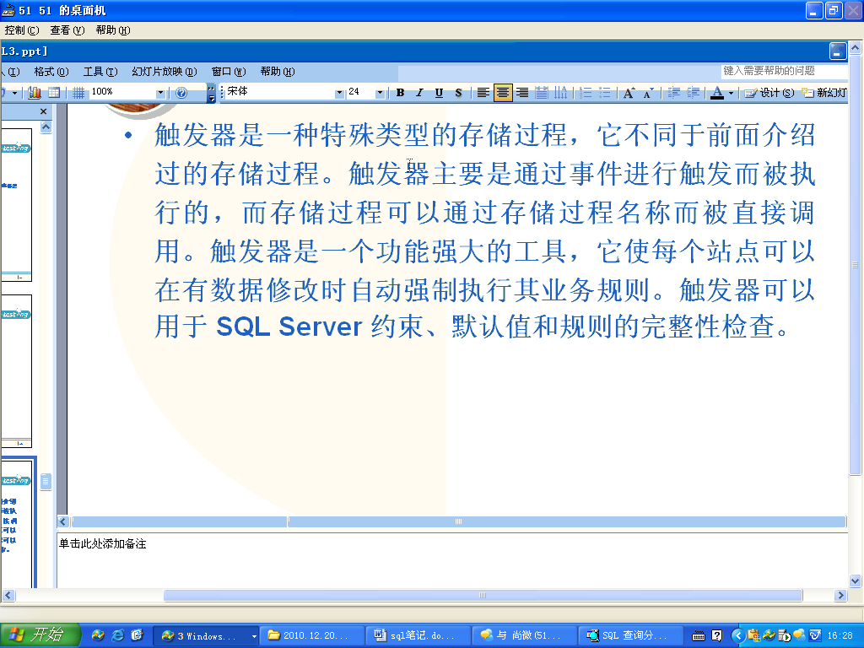
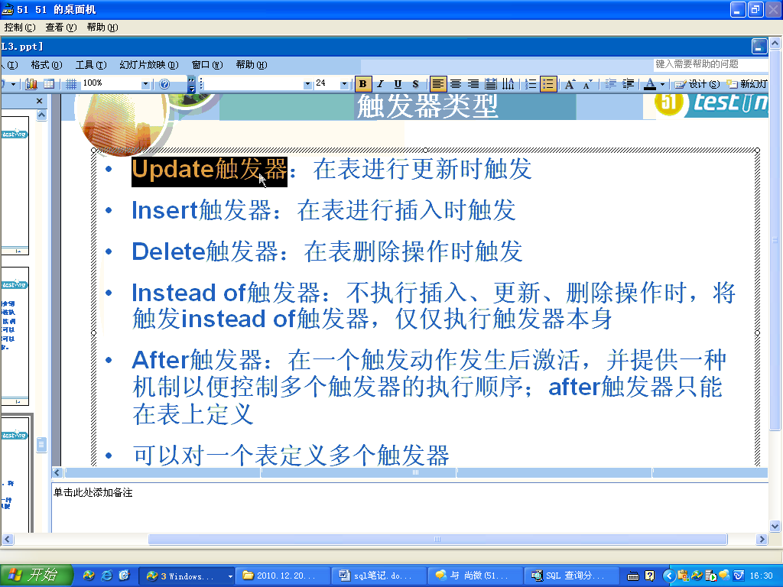
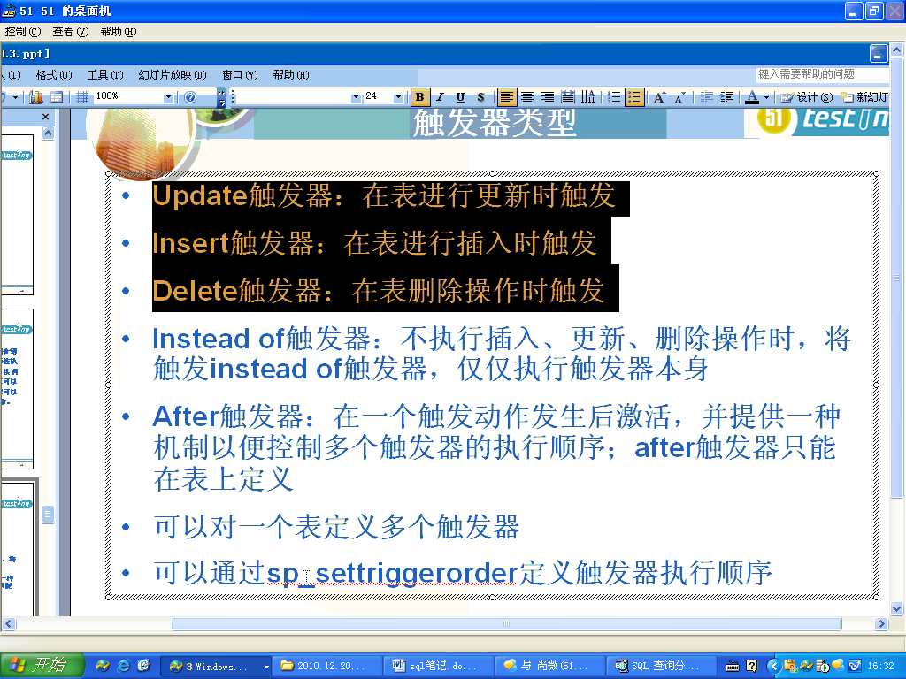
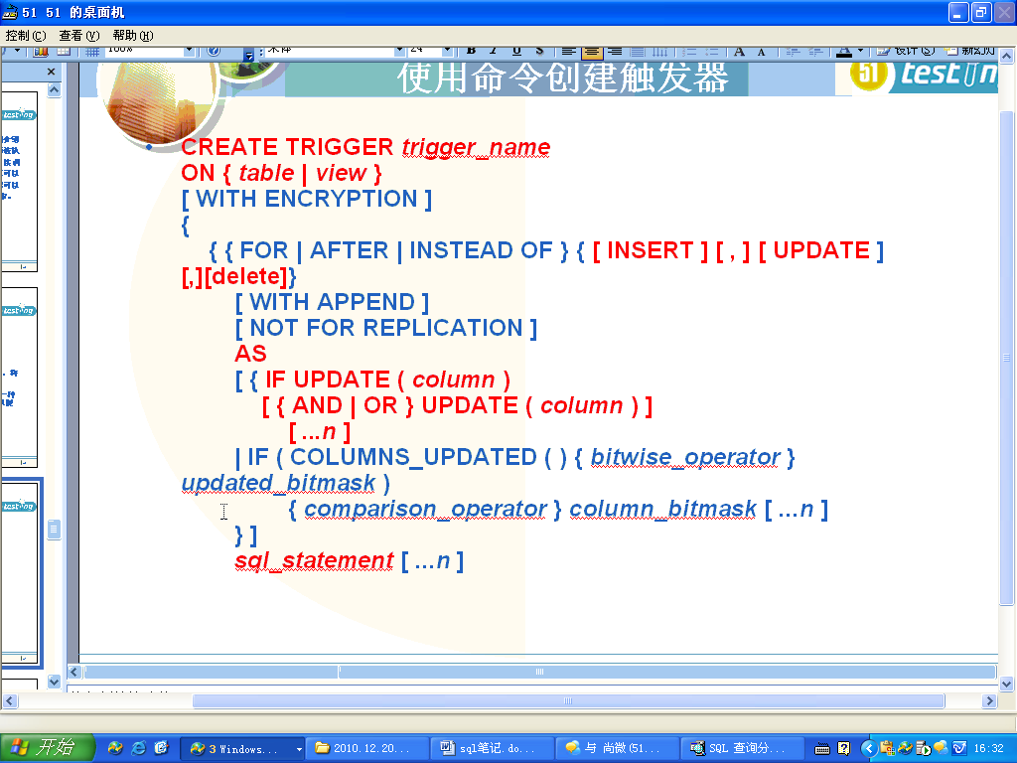
只管标红的部分
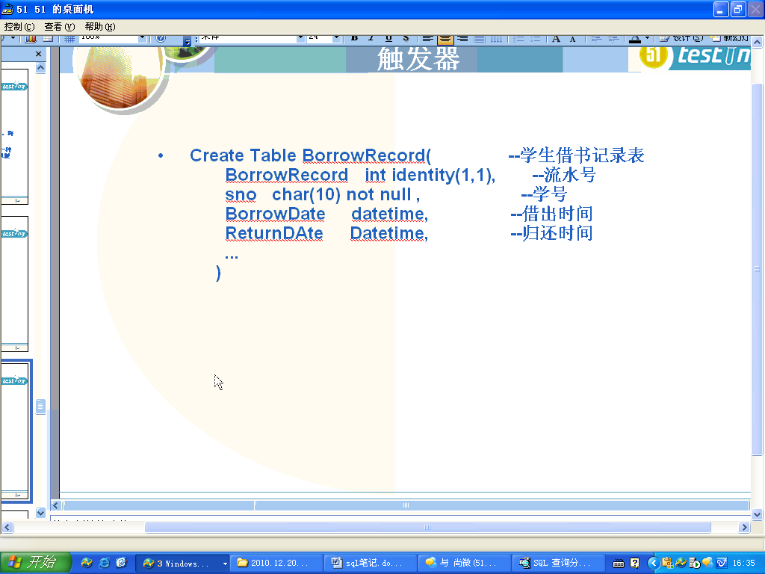
Identity

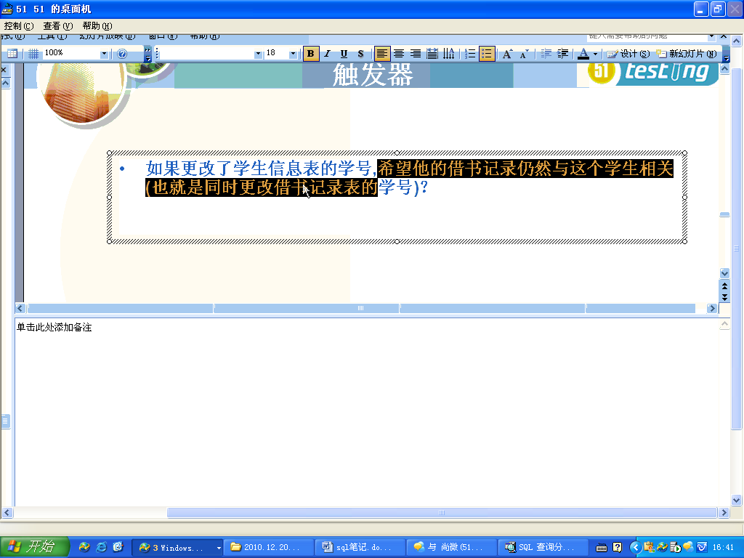
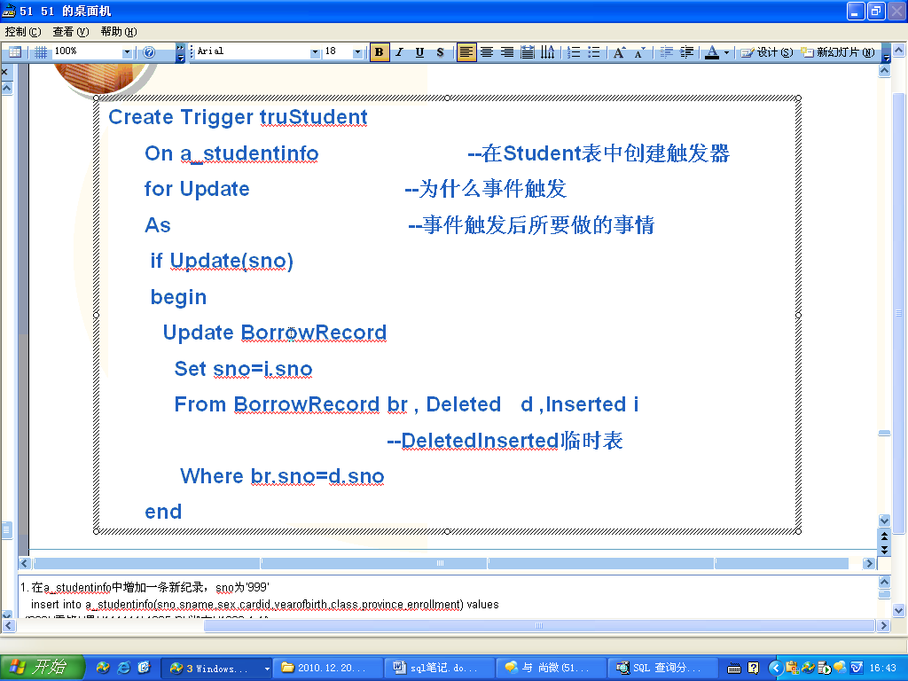
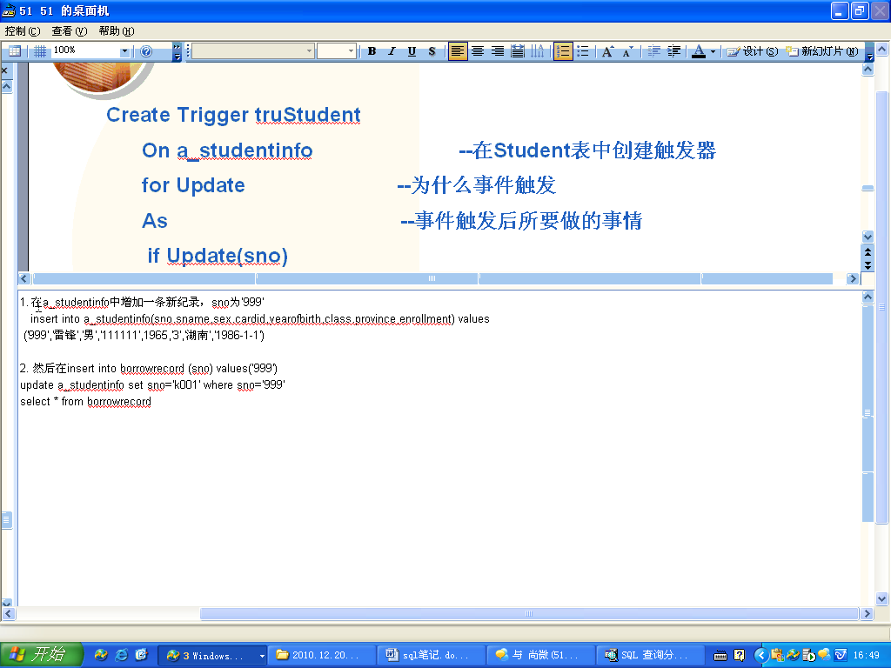
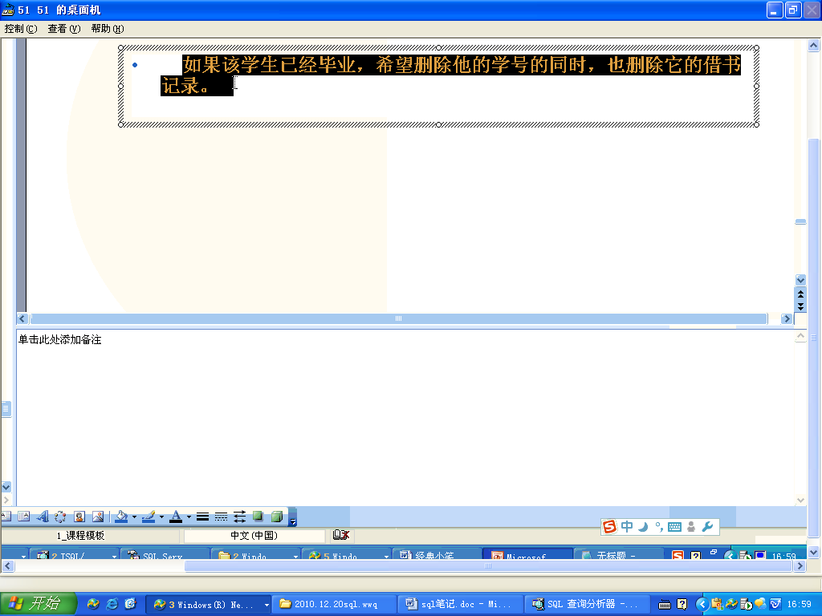
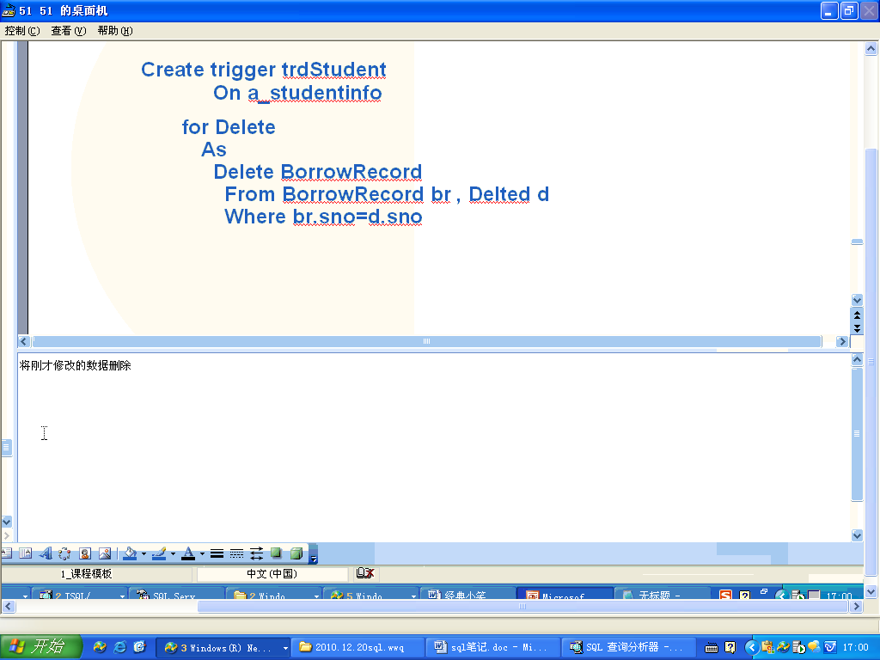
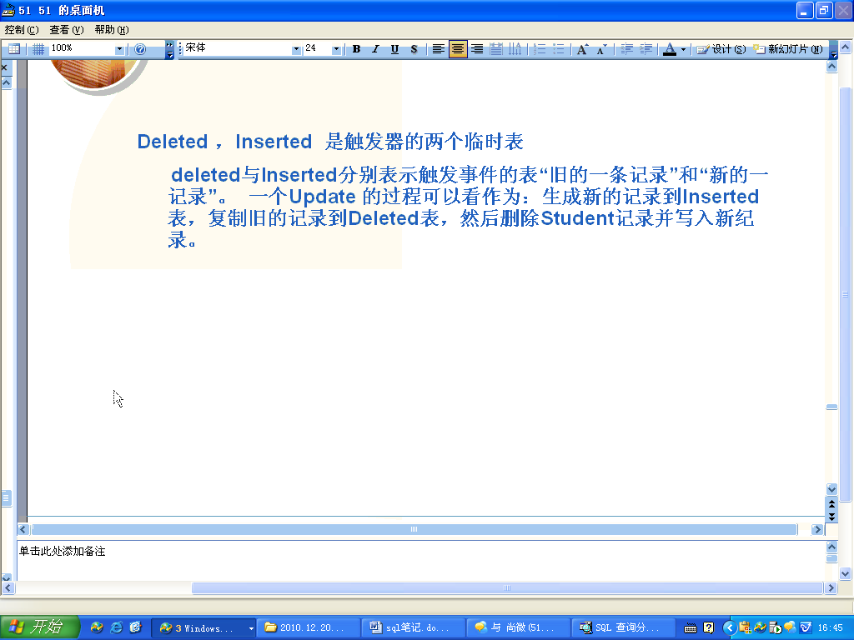

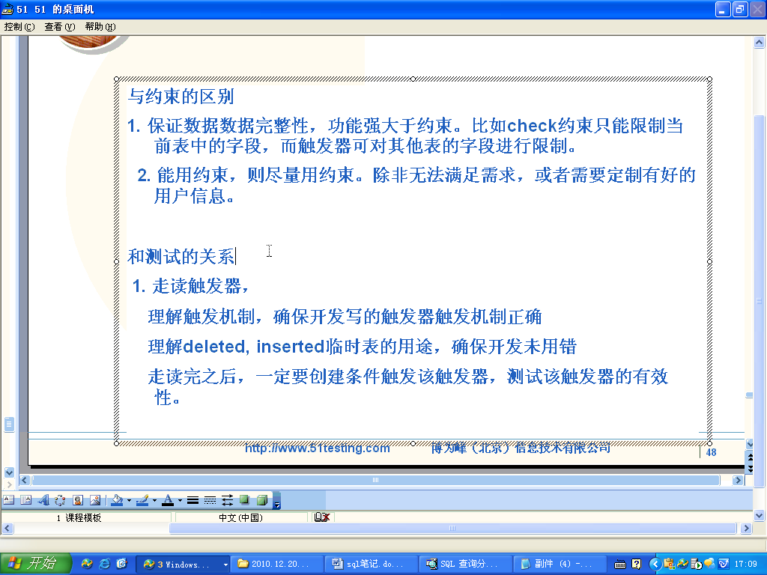
可以通过约束和触发器都是用来保证数据的完整性的
能用约束的尽量用约束，约束做不了的事情要用触发器
触发器的功能更强大

*触发器怎么测、
走读
激活（找一条数据，看能否成功激活它）
临时表有没有用错

*什么是触发器
是一被动激活的特殊类型的存储过程
*触发器和约束的关系
都能保证数据的完整性，触发器比约束要强大，触发器要执行成功，不能违反约束
*deleted和insert的含义
Deleted放动作之前的旧数据，insert放动作之后的新数据

数据的导入导出
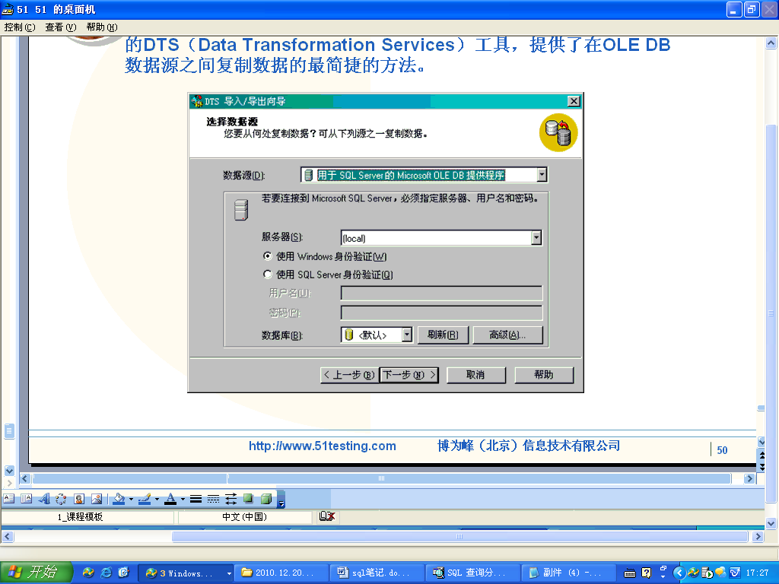
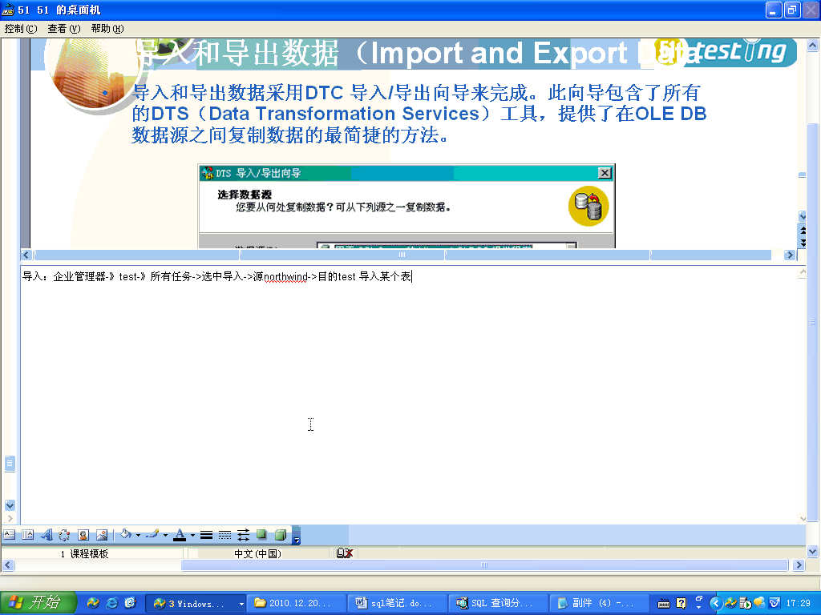
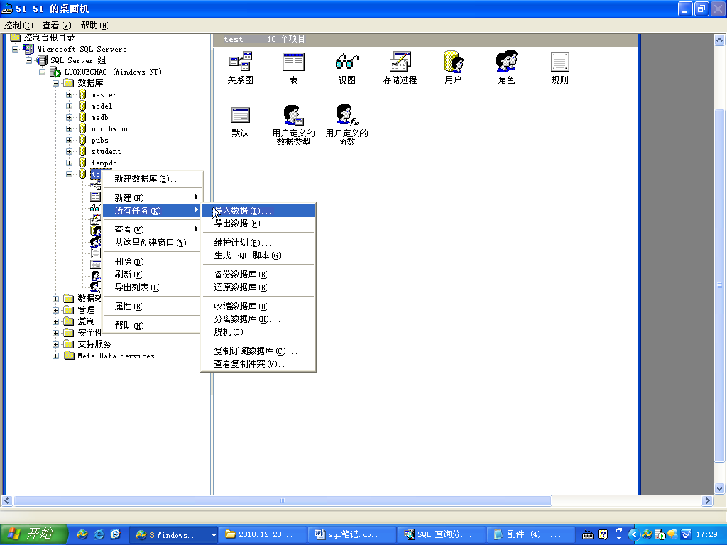
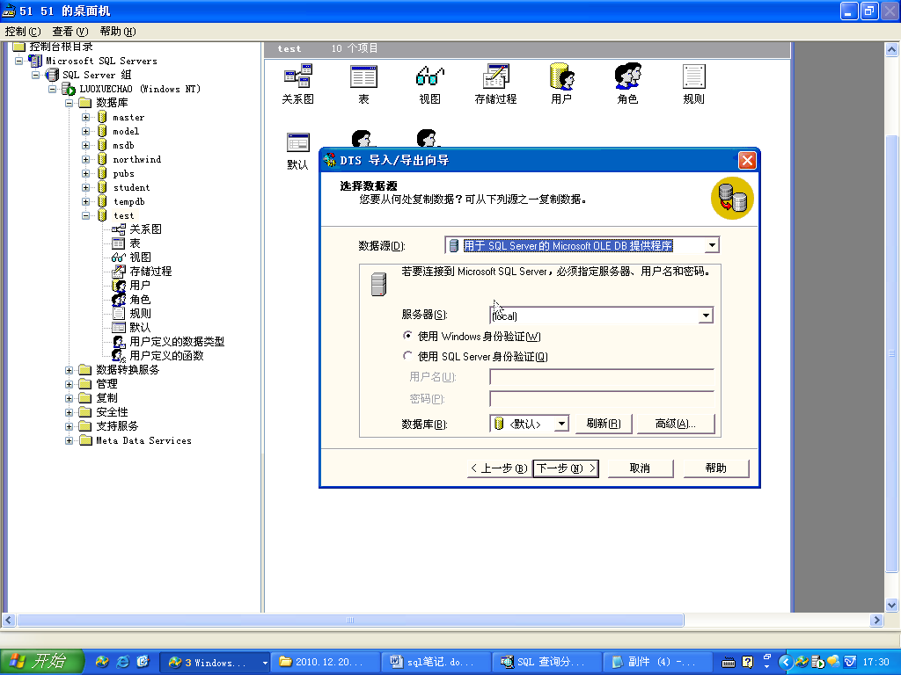
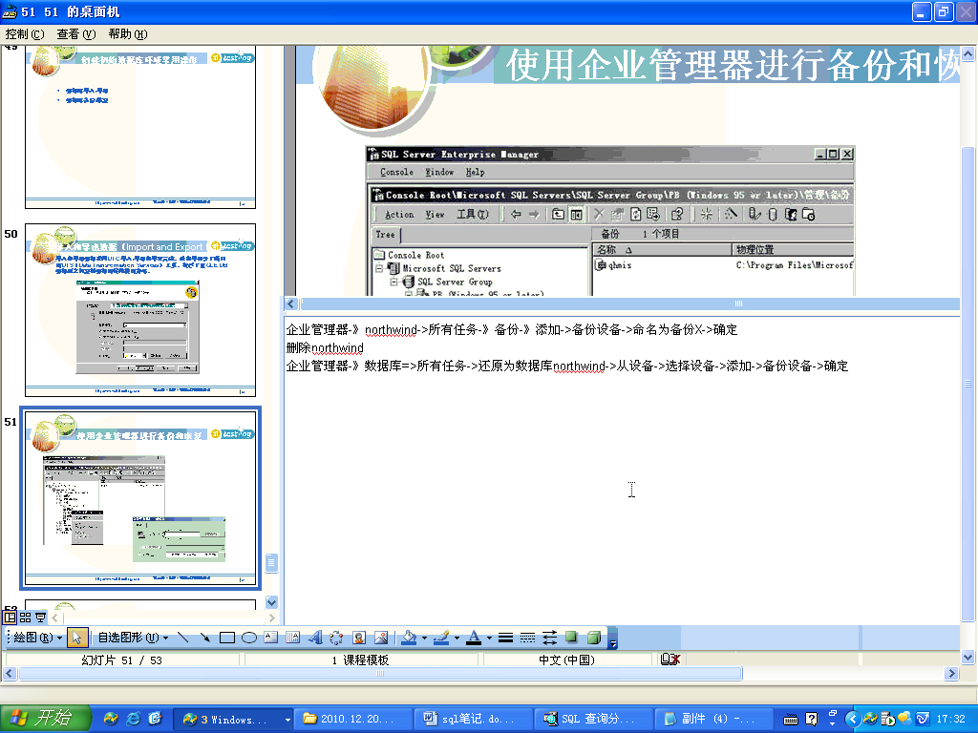
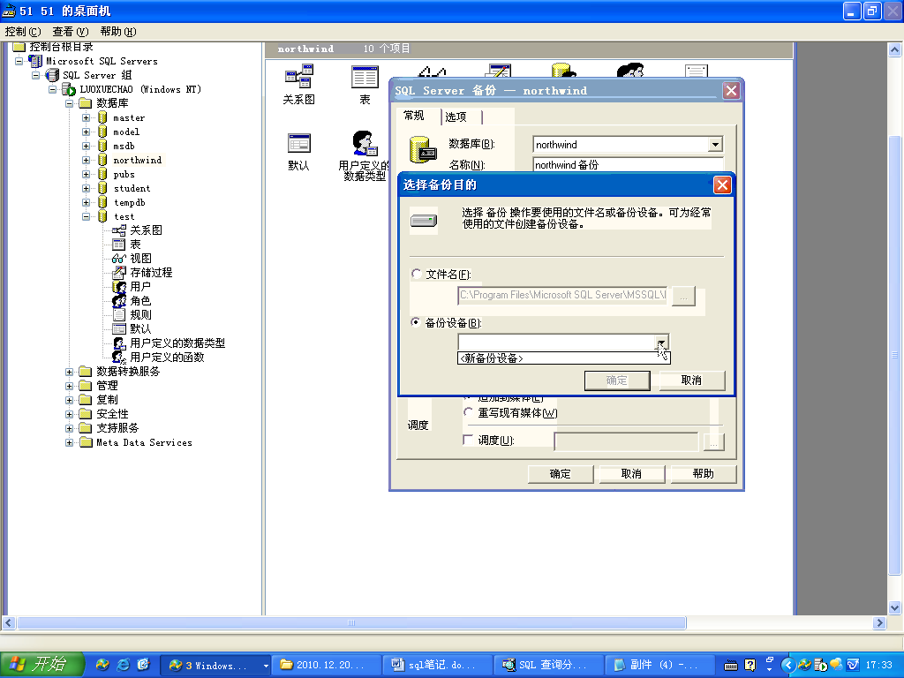
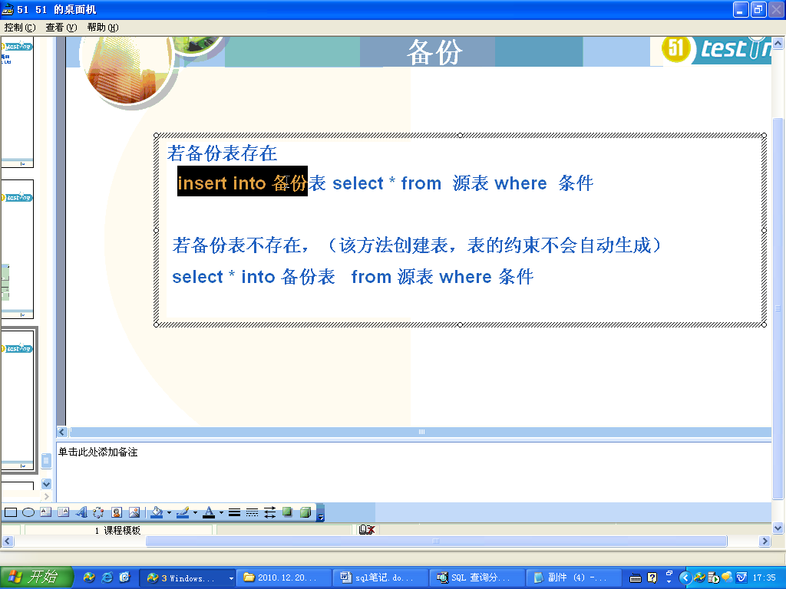
备份表出的表，不包含原表的约束，只是有原表的数据
工作中经常用sql语句做备份

三天总结

一 数据库的安装、备份、导入、导出
Windows认证，混合模式认证（验证模式）
备份常用到的SQL语句
二 数据库对象
定义 创建方式（创建的SQL语句） 特点及其用途 和测试的关系 语法知识
表
约束 *
索引
视图
存储过程 *
触发器 *
三 select
Select语句完整语法
Having和where的区别，聚合函数当显示字段时和其他字段一起使用时的注意事项
分组、子查询的分析思路
笛卡尔积运算，等值连接，外连的定义
Select四个复杂查询语句，看懂，知识点略知
Update
insert
delete

print (declare @a)

四 函数
所有的聚合函数 sum avg max min count getdate year month day convert datediff
五 联机帮助（联机手册）
六 sql的组成，核心组成，核心用途

